2022年6月3日（周六） — 2022年6月10日（周四）

自动化晨检执行情况汇总如下：

# 统一销售门户（STSP）

|  |  |  |  |  |  |
| --- | --- | --- | --- | --- | --- |
| **执行失败原因** | **类型** | **是否被测系统原因** | **本周出现次数** | **是否闭环** | **是否已解决** |
| 页面弹出异常弹窗undefined | 系统原因 | 是 | 7 | 否 | 否 |
| 结算异常，弹出异常弹窗“产品对应设备号已在在途订单中被选购，请重新选号” | 系统原因 | 是 | 1 | 是 | 是 |
| 页面弹出异常弹窗“调用服务异常，异常信息网络错误” | 系统原因 | 是 | 1 | 是 | 是 |
| 预占uim卡号时，预占失败（uim卡号已预占） | 数据原因 | 是 | 3 | 是 | 是 |
| 结算异常，预览失败信息：执行规则失败，规则id218,ORD1RULEGIS_0001 | 系统原因 | 是 | 2 | 是 | 是 |
| 页面弹出异常弹窗Internal Server Error | 系统原因 | 是 | 1 | 否 | 否 |
| 结算页面，结算超时 | 系统原因 | 是 | 1 | 是 | 是 |
| 结算异常，弹出异常弹窗“当前使用客户下，【有线宽带】数量超过5个” | 数据原因 | 是 | 1 | 是 | 是 |

详情如下：

1、【系统原因】结算异常，弹出异常弹窗“产品对应设备号已在在途订单里被选中，请重新选号”**（闭环已处理）**

20220606（周一）1个案例：【改号】

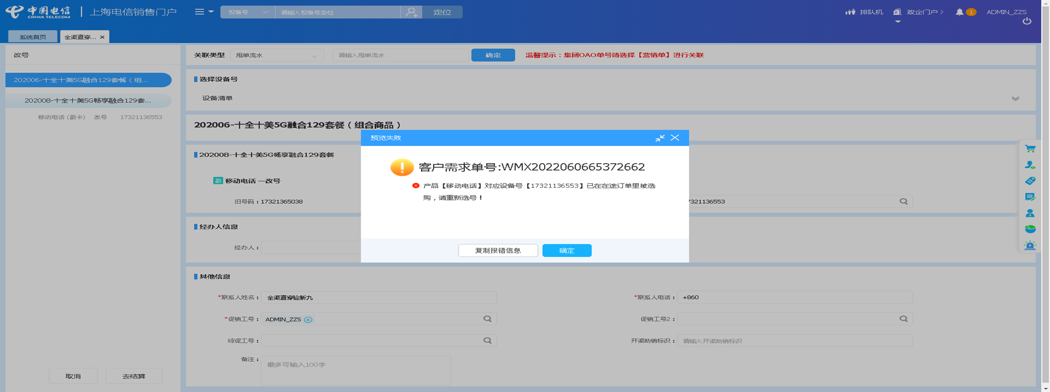

2、【系统原因】进入统一销售门户后页面弹出异常弹窗Internal Server Error**（未闭环处理）**

20220607（周二）1个案例：【组合商品续约互转变更+副卡】

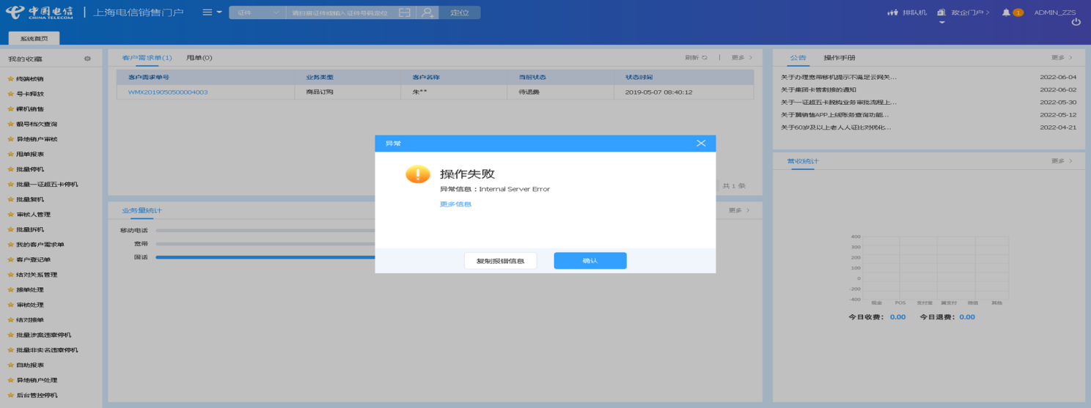

3、【系统原因】结算异常，预览失败信息：执行规则失败，规则id218,ORD1RULEGIS_0001**（闭环已处理）**

20220608（周三）2个案例：【C+524做移机，移机后不带C】、【新装有线宽带】

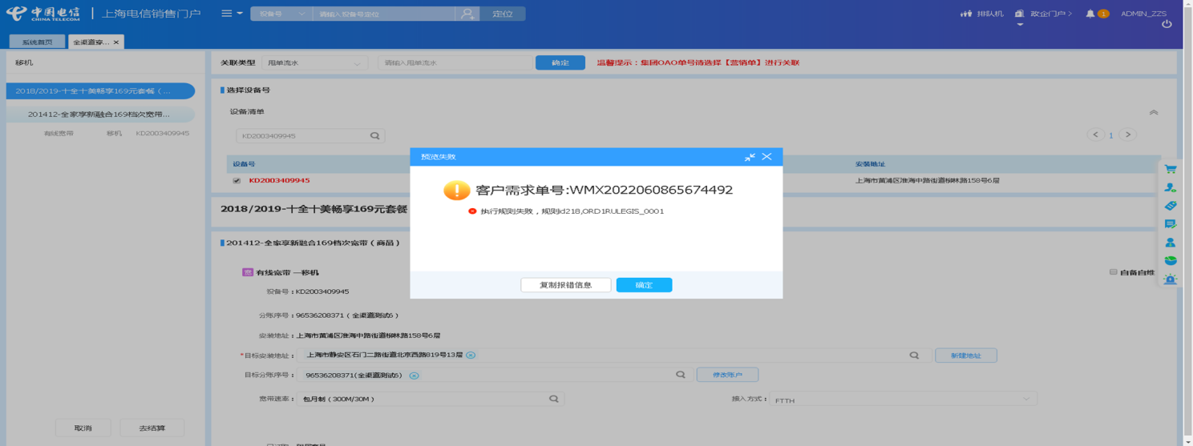

4、【系统原因】改付费属性，产品配置页面弹出异常弹窗undefined**（未闭环处理）**

20220608（周三）1个案例：【CDMA修改付费属性】

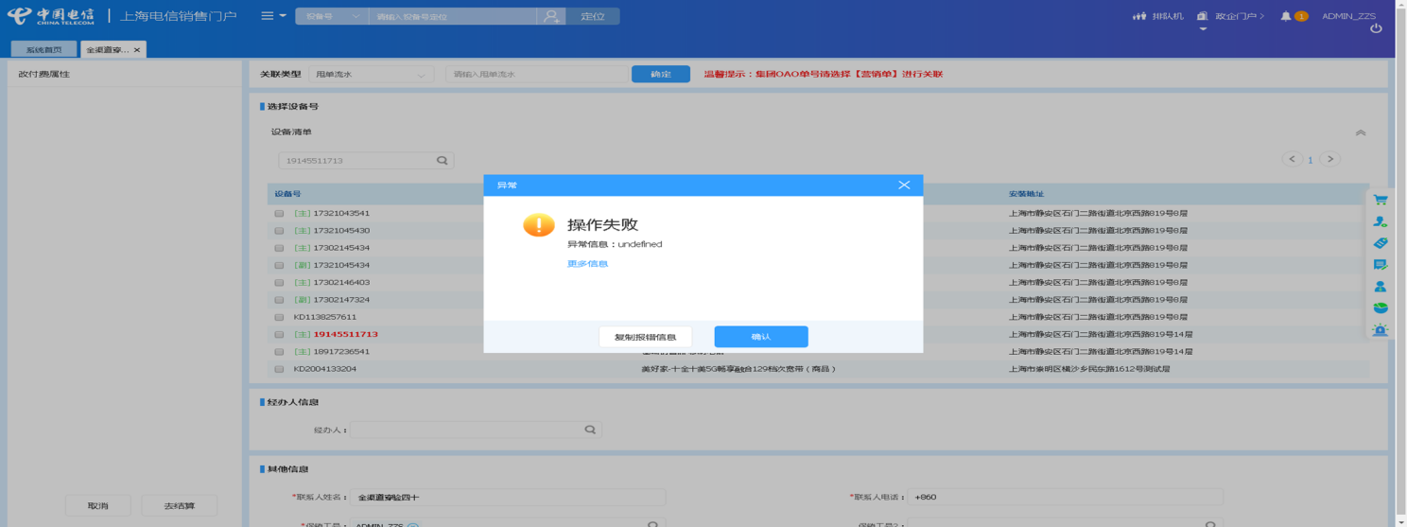

5、【数据原因】预占uim卡号时，预占失败（uim卡号已预占）**（闭环已处理）**

20220606（周一）1个案例：【新装移动电话】

20220605（周日）1个案例：【新装移动电话】

20220604（周六）1个案例：【新装移动电话】

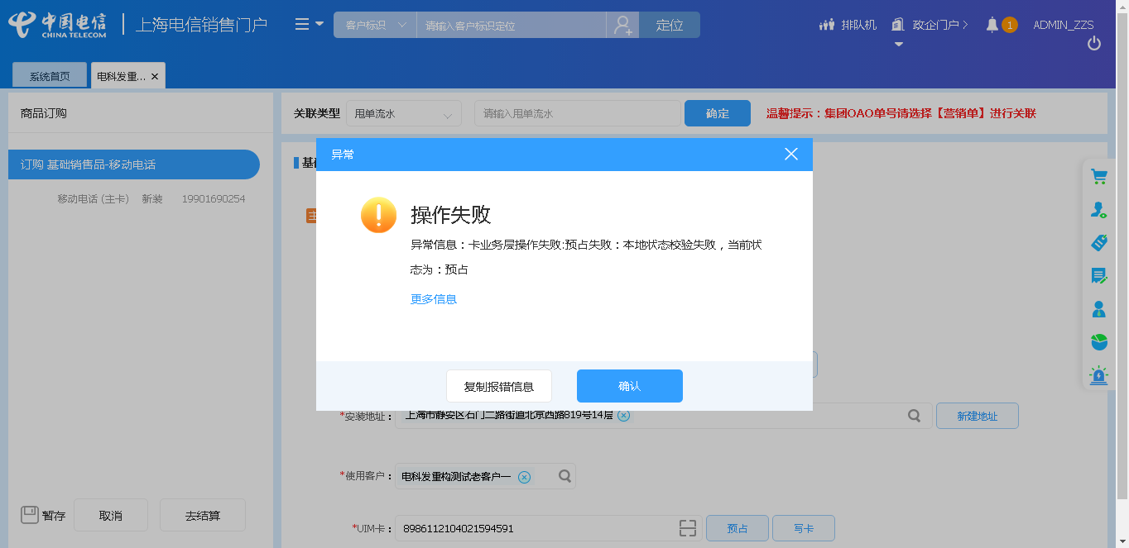

6、【系统原因】新建地址时，点击确定后，弹出异常弹窗“调用服务异常，异常信息：网络服务超时”**（闭环已处理）**

20220608（周三）1个案例：【新建地址】

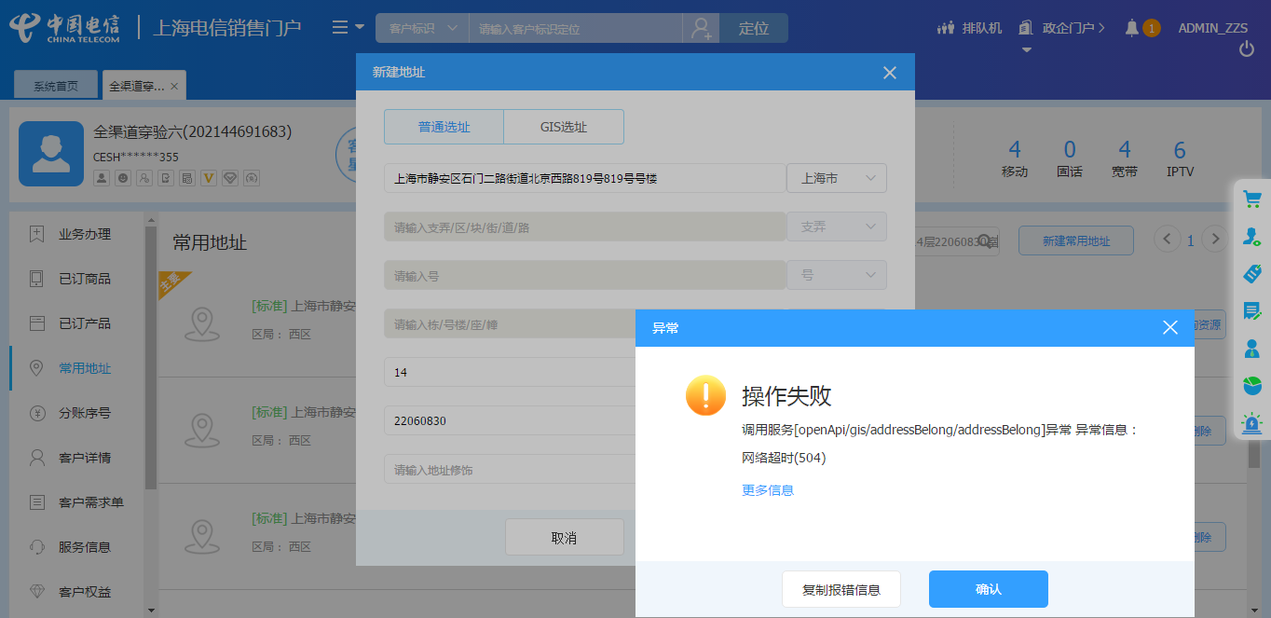

7、【系统原因】进入统一销售门户后，弹出异常弹窗undefined**（未闭环处理）**

20220607（周三）1个案例：【新装移动电话】

20220607（周三）1个案例：【新装固话】

20220603（周五）1个案例：【固话改性能】

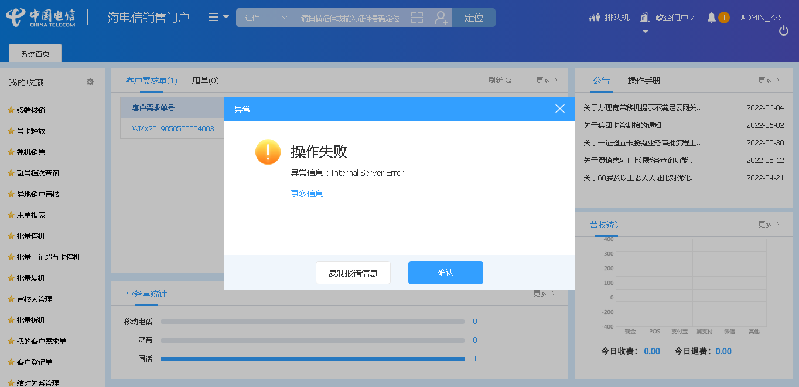

8、【系统原因】点击确认后，弹出异常弹窗undefined**（未闭环处理）**

20220603（周五）1个案例：【固话改性能】

20220603（周五）1个案例：【移动电话改性能】

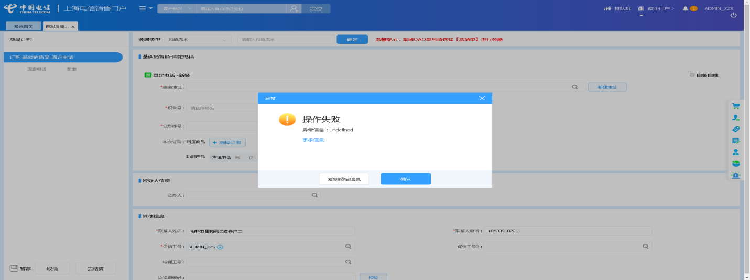

9、【系统原因】商品订购产品设置页面弹出异常弹窗undefined**（未闭环处理）**

20220603（周五）1个案例：【固话改性能】

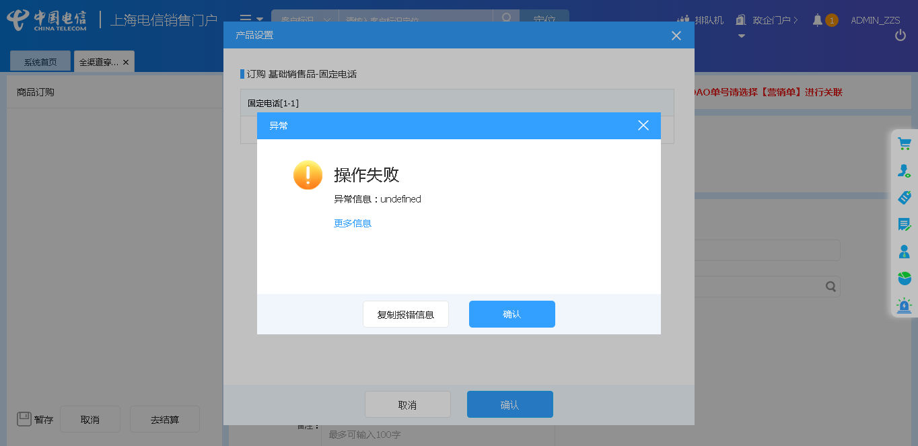

10、【系统原因】结算页面，结算超时**（未闭环处理）**

20220603（周五）1个案例：【新装移动电话】

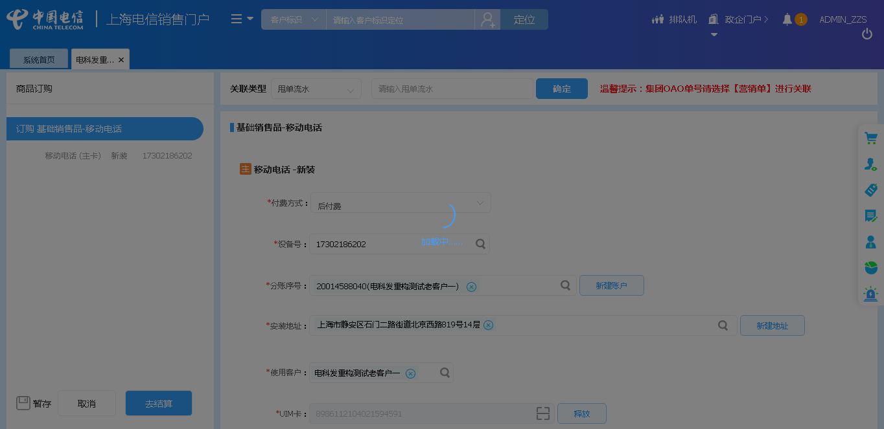

11、【数据原因】结算异常，弹出异常弹窗“当前使用客户下，【有线宽带】数量超过5个”**（闭环已处理）**

20220603（周五）1个案例：【新装有线宽带】

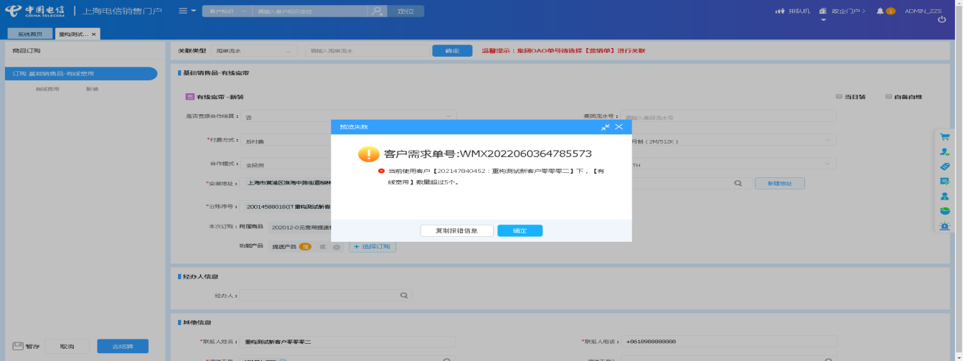

# 、政企受理工作台（BIZ）

|  |  |  |  |  |  |
| --- | --- | --- | --- | --- | --- |
| **执行失败原因** | **类型** | **是否被测系统原因** | **本周出现次数** | **是否闭环** | **是否已解决** |
| 提交订单时，弹出异常弹窗“产品所属客户仅允许受理【拆机】，【复机】，【停机】，【改地址】，【修改服务客户】，【续约互转变更】” | 数据原因 | 是 | 1 | 是 | 是 |
| 点击提交后弹出异常弹窗“产品安装地址标准性检查” | 系统原因 | 是 | 2 | 是 | 是 |
| 配置完成后，弹出空白异常弹窗 | 系统原因 | 是 | 2 | 是 | 是 |

详情如下：

1、【数据原因】提交订单时，弹出异常弹窗“产品所属客户仅允许受理【拆机】，【复机】，【停机】，【改地址】，【修改服务客户】，【续约互转变更】”**（闭环已处理）**

20220606（周一）1个案例：【商云通新建】

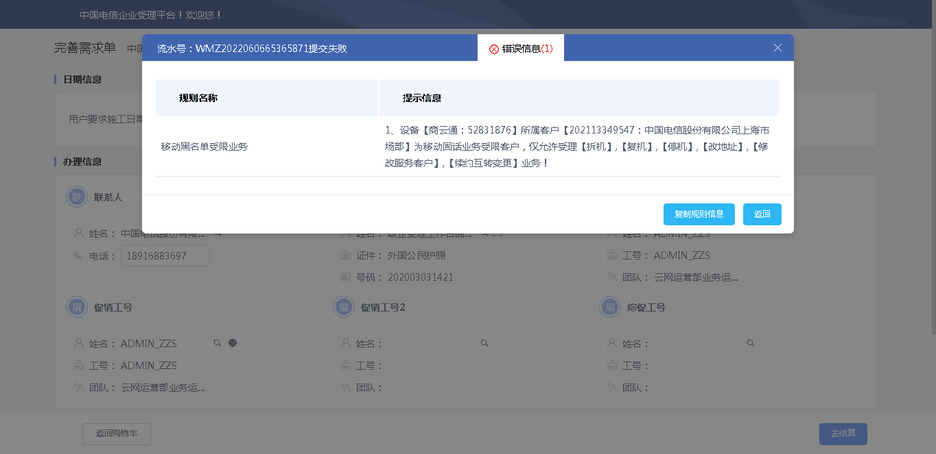

2、【系统原因】点击提交后弹出异常弹窗“产品安装地址标准性检查”**（闭环已处理）**

20220608（周三）1个案例：【天翼云主机新建】

20220608（周三）1个案例：【商云通新建】

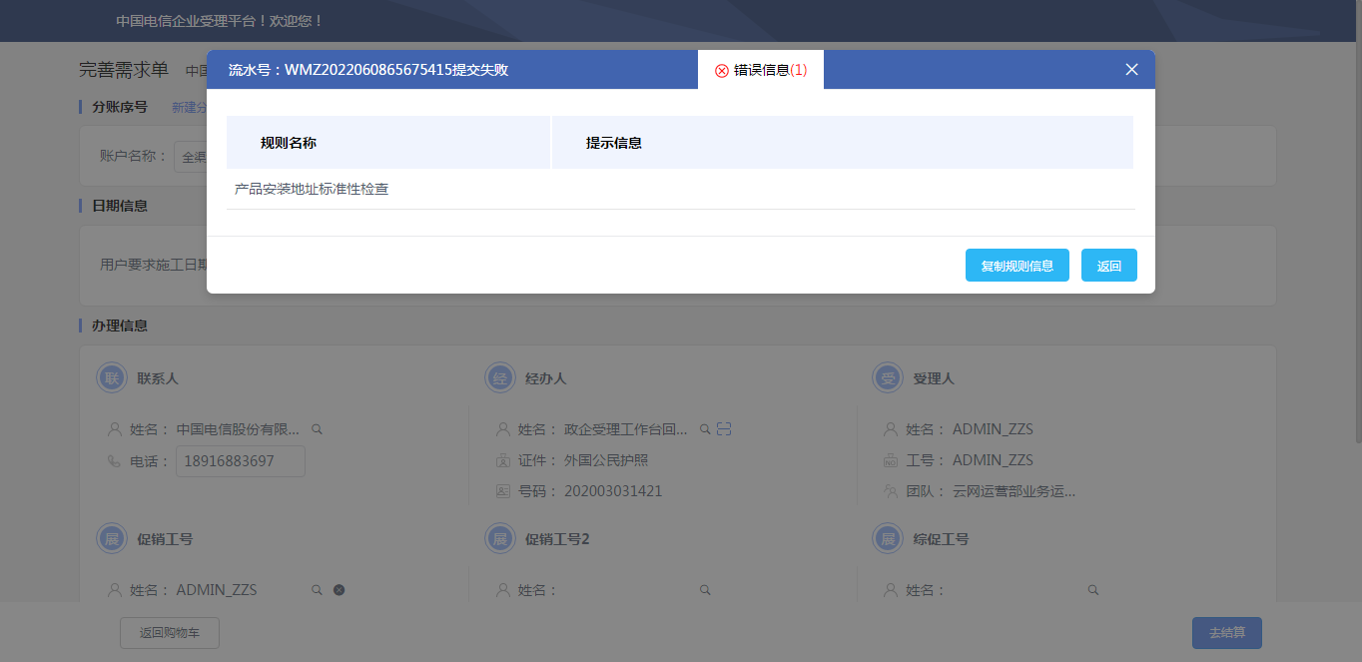

3、【系统原因】配置完成后，弹出空白异常弹窗**（闭环已处理）**

20220603（周四）1个案例：【商云通新建】

20220603（周四）1个案例：【天翼云主机新建】

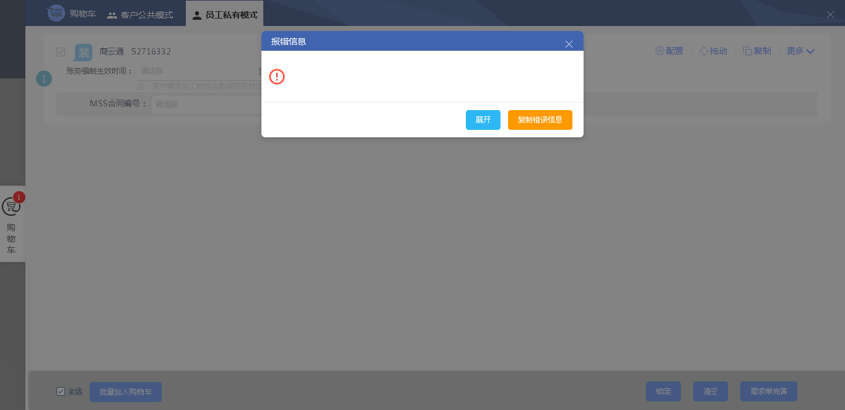

# CRM管理工作台（CMB）

无

# IAM帐务服务专区

|  |  |  |  |  |  |
| --- | --- | --- | --- | --- | --- |
| **执行失败原因** | **类型** | **是否被测系统原因** | **本周出现次数** | **是否闭环** | **是否已解决** |
| 做按设备号查账单时，页面显示系统正在出账，暂不提供查询 | 系统原因 | 是 | 1 | 是 | 否 |

详情如下：

1、【系统原因】做按设备号查账单时，页面显示系统正在出账，暂不提供查询**（闭环处理中）**

20220603（周五）1个案例：【按设备号查账单】

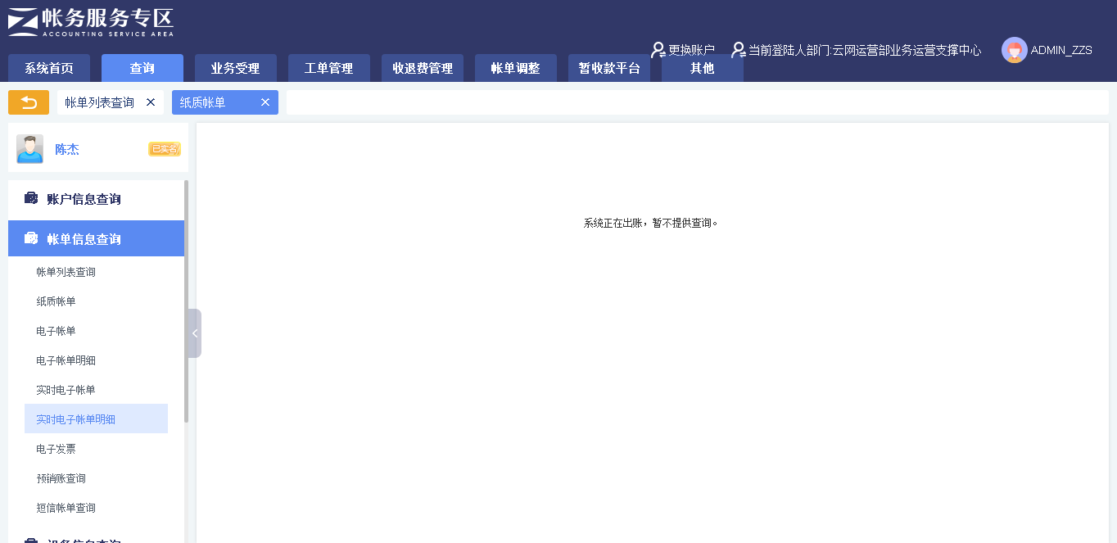

# IAM帐务服务专区（备机）

|  |  |  |  |  |  |
| --- | --- | --- | --- | --- | --- |
| **执行失败原因** | **类型** | **是否被测系统原因** | **本周出现次数** | **是否闭环** | **是否已解决** |
| 做按设备号查账单时，页面显示系统正在出账，暂不提供查询 | 系统原因 | 是 | 1 | 是 | 否 |

详情如下：

1、【系统原因】做按设备号查账单时，页面显示系统正在出账，暂不提供查询**（闭环处理中）**

20220603（周五）1个案例：【按设备号查账单】



# 计费巡查

无

# MSS巡查

无

# 多媒体（园区）

|  |  |  |  |  |  |
| --- | --- | --- | --- | --- | --- |
| **执行失败原因** | **类型** | **是否被测系统原因** | **本周出现次数** | **是否闭环** | **是否已解决** |
| 页面加载超时 | 系统原因 | 是 | 1 | 是 | 是 |

1、【系统原因】页面加载超时**（闭环已处理）**

20220603（周五）1个案例：【客户引擎能力客户定位】

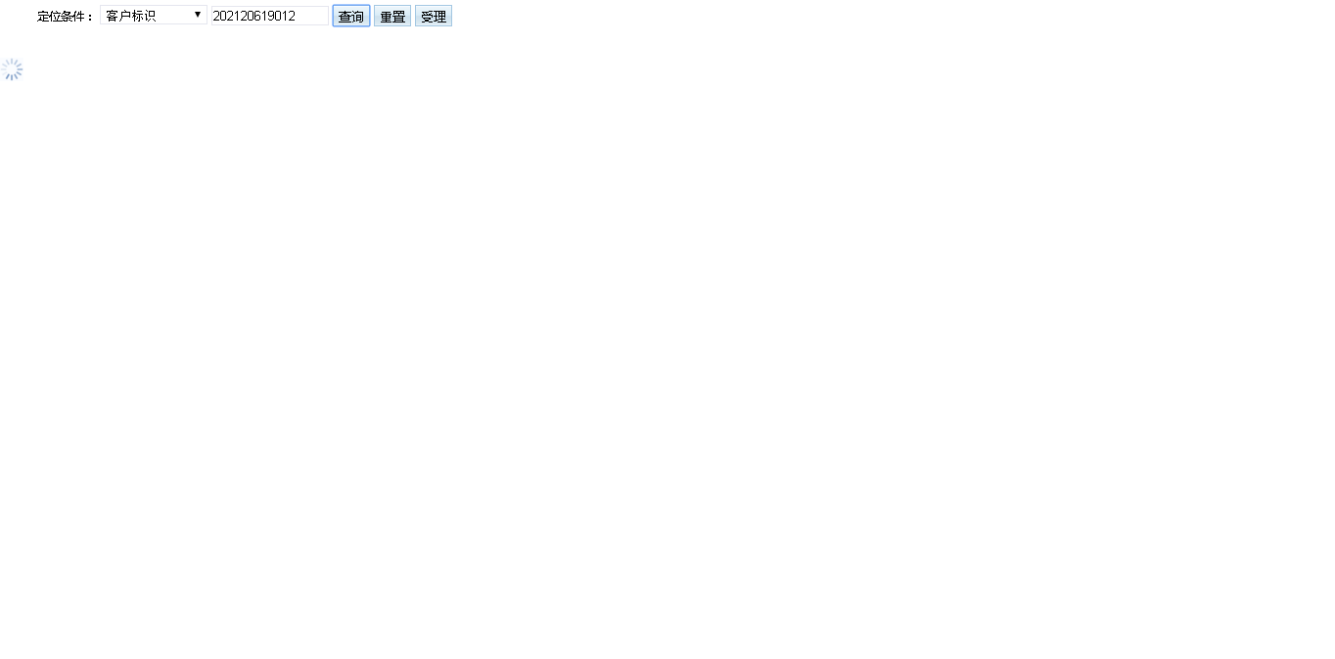

# 多媒体（周家渡）

无

# 上周未闭环问题跟踪：

|  |  |  |  |  |  |
| --- | --- | --- | --- | --- | --- |
| **被测系统** | **执行失败原因** | **类型** | **是否被测系统原因** | **上周出现次数** | **解决情况** |
| 统一销售门户（STSP） | 弹出异常弹窗undefined。 | 系统原因 | 是 | 4 | 未解决。 随机偶发。 |
| 统一销售门户（STSP） | 打开url时，页面卡在登录界面。 | 系统原因 | 是 | 1 | 未解决。 随机偶发。 |
| 政企受理工作台（BIZ） | 查询设备号时，弹出异常框“csb号码查询失败” | 系统原因 | 是 | 1 | 未解决。 本周未发生。 |
| 政企受理工作台（BIZ） | 打开url时，页面卡在登录界面 | 系统原因 | 是 | 1 | 未解决。 随机偶发。 |